**中华女子学院学年设计**

**“蜜芽网”网页项目开发与感悟**

**姓 名： 张乐乐**

**院 系： 计算机系**

**专 业： 计算机科学与技术**

**年 级： 2014级**

**学 号： 140801039**

**指导教师： 郝朝斐**

**成 绩：**

**日 期： 2017年5月16日**

**目录**

1、基本情况 2

2、主要内容 2

2.1 网页基本框架 2

2.1.1登陆引导条（header） 3

2.1.2 主体部分（main） 3

（1）热卖品牌 3

（2）新人专享 3

（3）热卖top3 3

（4）促销 3

2．2 footer部分 3

2.2.1 蜜芽特色 3

2.2.2蜜芽服务 4

2.2.3蜜芽二维码 4

3、编码实现 4

4、实训感受 4

# 1、基本情况

（1）课程设计时间：2017年4月27日到2017年5月18日

（2）课程设计内容： 通过html,css,javascript等技术，完成网页作品的开发。根据用户交互的基本习惯和基本的优化方法。

（3）开发工具：Sublime软件

# 2、主要内容

通过html,css,javascript等技术，完成网页的基本框架的构建，再根据用户交互的基本习惯和基本的优化方法，对网页进行优化的调整，使网页更加完善也更美观。

## 2.1 蜜芽-首页

与大多数购物网站相同，在这个项目里，也设计了顶端的登录条，和欢迎语句。

logo在页面的左上角，logo右边是搜索框，搜索框下有近期的热词提示。

往下走是占据页面较大块的轮播图部分，轮播图较大，并铺满整个屏幕。

接着是网页的主体部分，分为三个模块，第一个模块是近期热卖的品牌和信任特享，第二个模块式按类型将排名前三的品牌横屏展示出来，第三个模块式近期在打折的促销商品。

网页的footer部分分成了4个部分，分别是蜜芽网页特色介绍，蜜芽的各类服务，蜜芽的其他登陆方式和蜜芽的法律条款。

### 2.1.1登陆引导条（header）

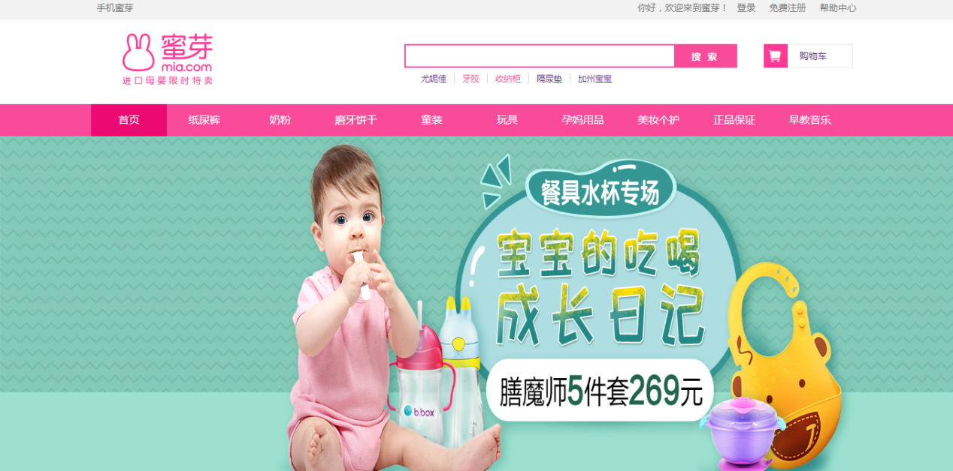

### 2.1.2 主体部分（main）

（1）热卖品牌



（2）新人专享

（3）热卖top3

（4）促销

### 2.1.3蜜芽特色

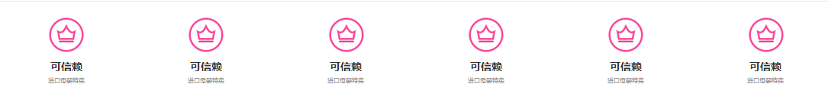

### 2.1.4蜜芽服务

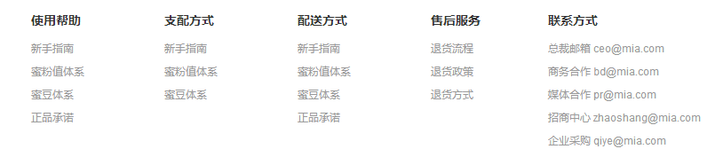

### 2.1.5蜜芽二维码



## 2．2 蜜芽-早教音乐

### 2.2.1 蜜芽-音乐header

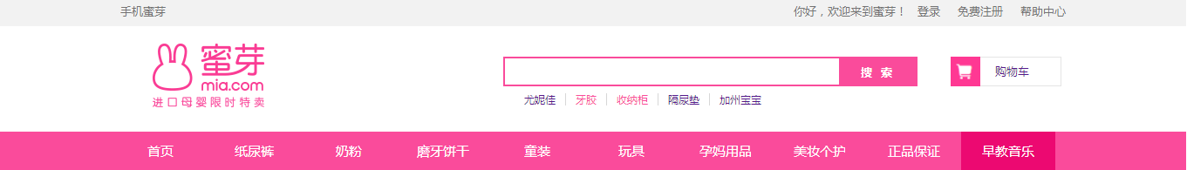

### 2.2.2蜜芽-早教音乐

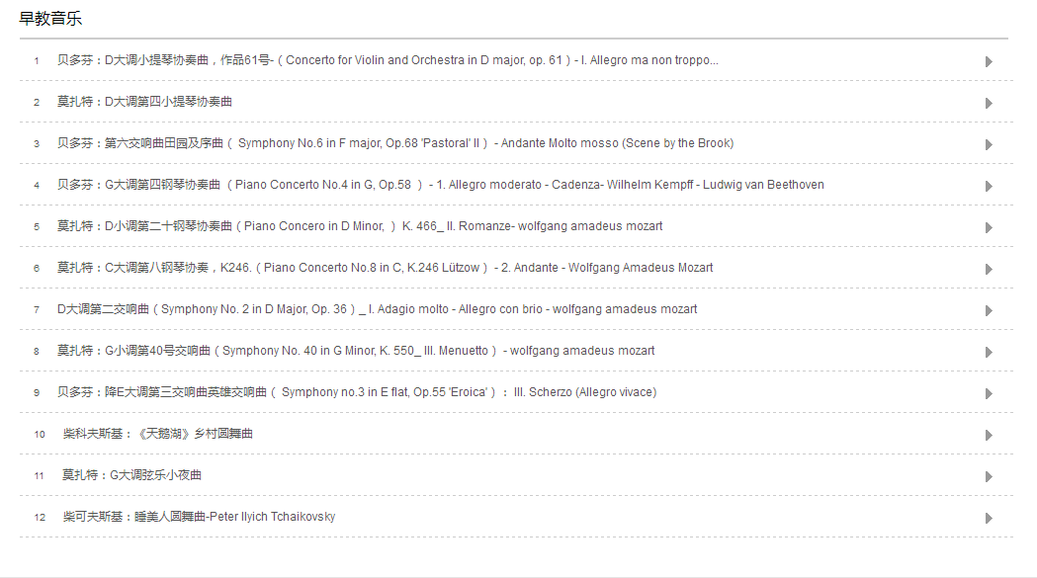

### 2.2.3蜜芽footer

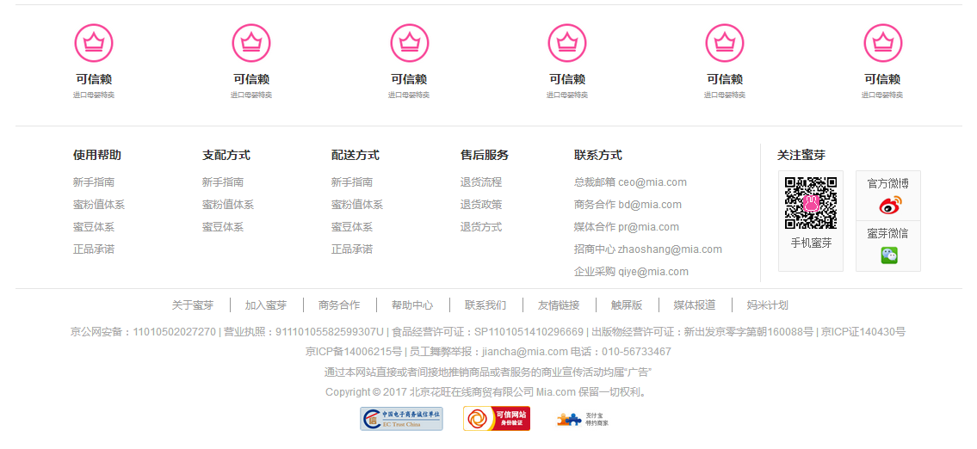

## 2．3 蜜芽-登陆

### 2.3.1蜜芽logo和下载链接



### 2.3.2蜜芽登陆框

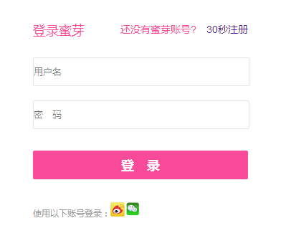

# 3、编码实现

## 2.3.1 关键代码

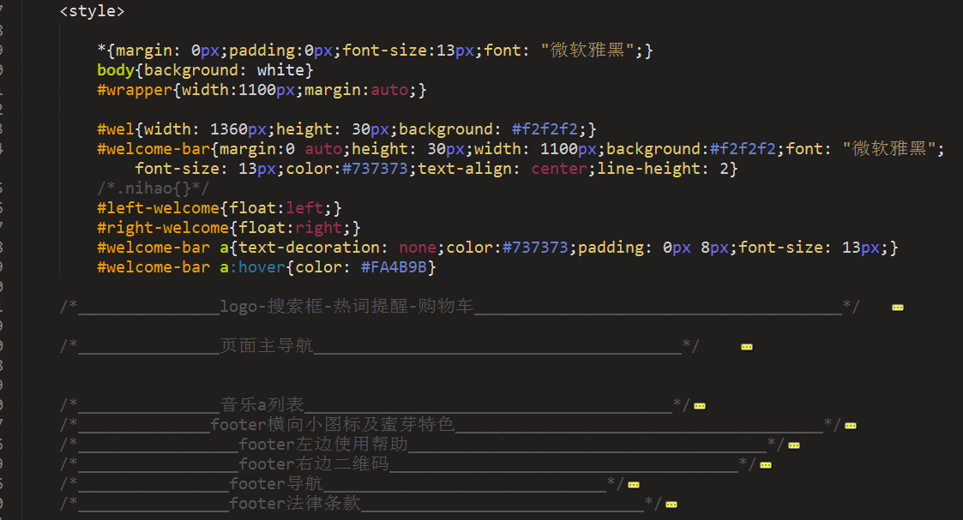

**/*--------搜索框部分代码---------*/**

**<div class="logo-right-pack">**

**<div id="for-search">**

**<input type="text" id="srch-box" >**

**<input id="srch-btn" type="button" value="搜 索" class="form-search-btn">**

**</div>**

**<div id="srch-hot">**

**<p class="hot">**

**<a href=" " style="border-left:none">尤妮佳</a>**

**<a href=" " style="color:#FA4B9B">牙胶</a>**

**<a href=" " style="color:#FA4B9B">收纳柜</a>**

**<a href=" ">隔尿垫</a>**

**<a href=" ">加州宝宝</a>**

**</p>**

**</div>**

**<div id="shop-car-pack">**

**<img src="img/shop-car.png" alt="">**

**<div id="shop-car">**

**<a href="" class="shop-car"><span>购物车</span></a>**

**<div class="empty" style="text-decoration:none;display:none;">**

**购物车还没有商品，快去选购吧！**

**</div>**

**</div>**

**</div>**

**</div>**

## 2.3.2调试过程

调试程序分为两种：

a.在原页面基础上直接调试

b.将部分代码重新拷贝至新文件，进行部分调试后，再将新的代码导入原网页代码中

## 2.3.3 难点问题

a.页面无法居中显示（已解决）

b.页面动效较少（已解决）

c.数据库未连上（未解决）

d.绝对定位和相对定位有位置偏移（已解决）

# 4、实训感受

学无止境是我这次学习的最大感受！老师一路带着我们从最基础的csshe程js序开始，接着对我们进行系统知识的构架，让我们能更深入地理解javascript程序，在老师的讲解下，我觉得自己在专业技能方面有很大的收获。虽然之前也有上js基础课，但是感觉当时学的半懂不懂的，特别经过这次实训之后，发现很多东西还是需要自己实践去理解和搭建网页，css的框架页能根据想要的样式，去找到和推测做出来的效果会是怎样的！

这次开发项目过程中，因为前段时间在忙，所以算是后期赶出来的项目，还有很多功能没有实现，作为一个大型的购物网站，搜索框的功能没有实现hint提示，登陆注册页还是没有与数据库相连接，只是做了一个简单的表单验证。但是对自己的项目比较满意的一点是网页框架整洁，大方，没有出现乱套的现象。在移植到别的网页也没有出现乱漂移的状况；除此之外，还有一点比较满意的就是因为代码写得规整，所以在制作第二个网页的时候可以直接将同类的代码挪用过去，稍作修改就行。

在本次项目开发的过程中，遇到比较大的问题就是数据库的连接问题，因为之前学php的时候，所以这次使用了一个简单的表单验证。

其次，还有一个问题就是页面内容居中的问题，上网搜索知道居中有两种，一种是文字居中text-align=center，还有一种就是限定margin：0 auto;但是当时陷入了一个误区，以为只要是一个div使用margin就行，到后来才发现，是要对包裹了内容的外部div进行margin设置，所以到后来有返工将所有的分散div外部都添加了一个div，最终实现了整个页面的居中显示。

本次项目的最大收获是学会了将代码模块化，可以实现部分代码的转移的调整。